Отчет по лабораторной работе №4

Дисциплина: Архитектура Компьютера

Иванов Сергей Владимирович

Содержание

# 1 Цель работы

Целью работы является освоение процедуры компиляции и сборки программ, написанных на ассемблере NASM.

# 2 Выполнение лабораторной работы

Создадим каталог для работы с программами на языке ассемблера NASM. Перейдем в созданный каталог, создадим текстовый файл с именем hello.asm и откроем его с помощью gedit. (Рис. 1)

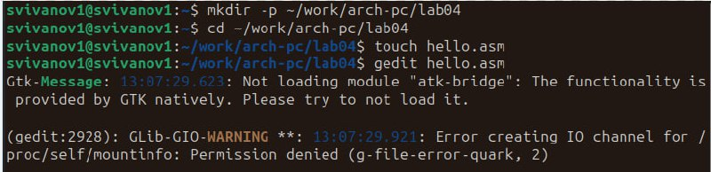

Figure 1: Файл hello.asm

Введем в него следующий текст и сохраним. (Рис. 2)

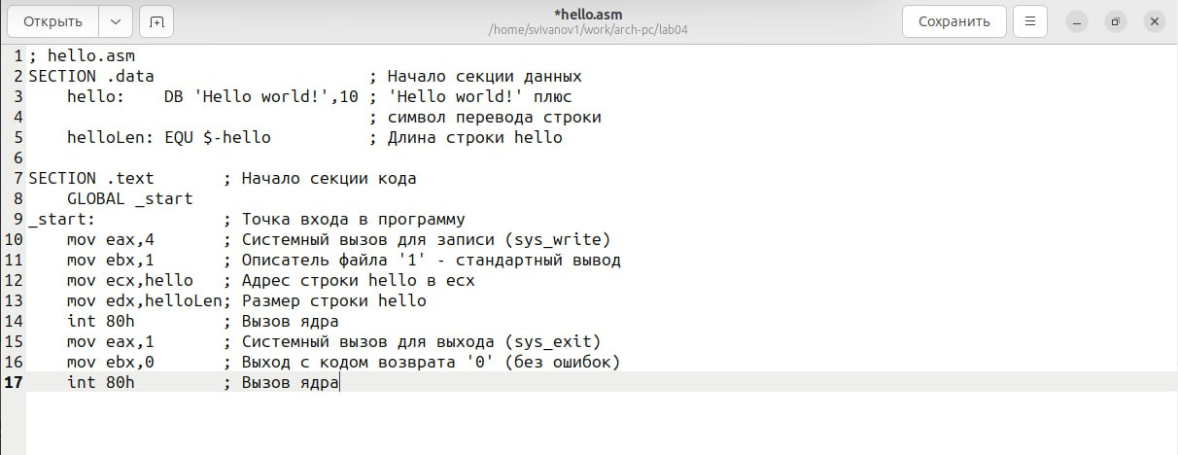

Figure 2: Редактируем hello.asm

Преобразуем текст программы в объектный код и проверим командой ls. (Рис. 3)

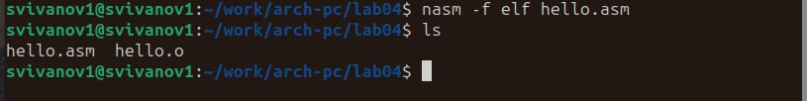

Figure 3: Преобразование в объектный файл

Выполним команду, которая скомпилирует исходный файл hello.asm в obj.o, при этом формат файла будет elf, и в него будут включены символы для отладки а также будет создан файл листинга. Проверим правильность командой ls. (Рис. 4)

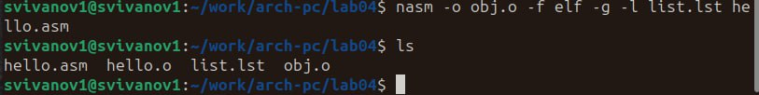

Figure 4: Команда компиляции

Получим исполняемую программу, передав объектный файл на обработку компоновщику. Проверим командой ls. (Рис. 5)

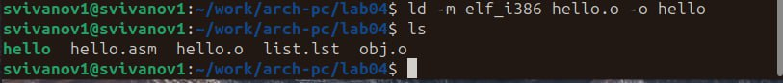

Figure 5: Исполняемая программа

Выполним следующую команду. Исполняемый файл имеет имя main. Обыкновенный файл имеет имя obj.o. (Рис. 6)

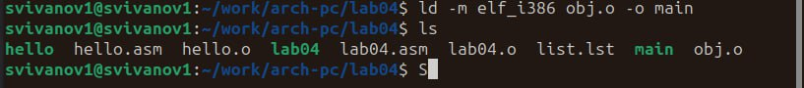

Figure 6: Компиляция main

Запустим исполняемый файл командой ./hello (Рис. 7)

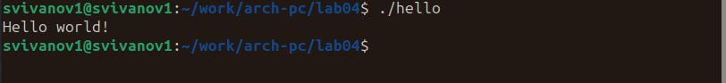

Figure 7: Запуск исполняемого файла

В этом же каталоге с помощью команды cp создадим копию файла hello.asm с именем lab04.asm (Рис. 8)

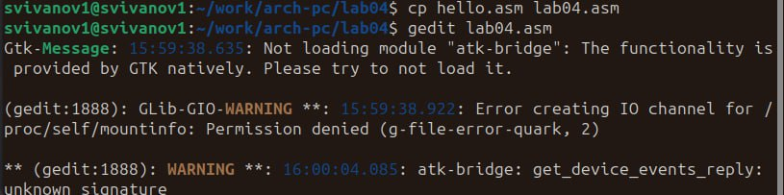

Figure 8: Копируем файл

С помощью gedit редактируем так, чтобы на экран выводилась строка с моими фамилией и именем вместо Hello world!. (Рис. 9)

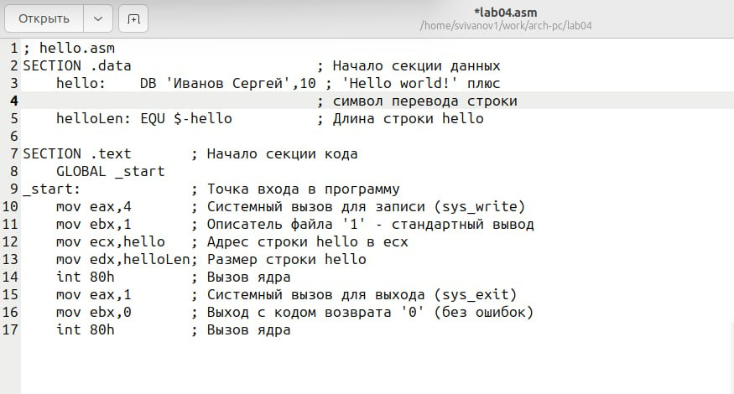

Figure 9: Редактируем lab04

Оттранслируем полученный текст программы в объектный файл. Выполним компоновку объектного файла и запустим исполняемый файл. (Рис. 10)

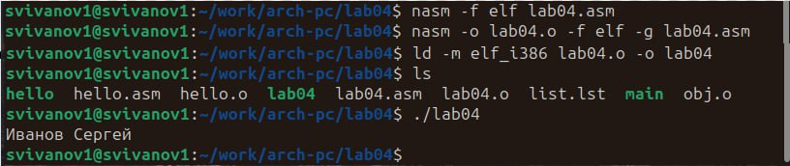

Figure 10: Компиляция и запуск lab04

Скопируем файлы hello.asm и lab04.asm в локальный репозиторий и загрузим файлы на Github. (Рис. 11)

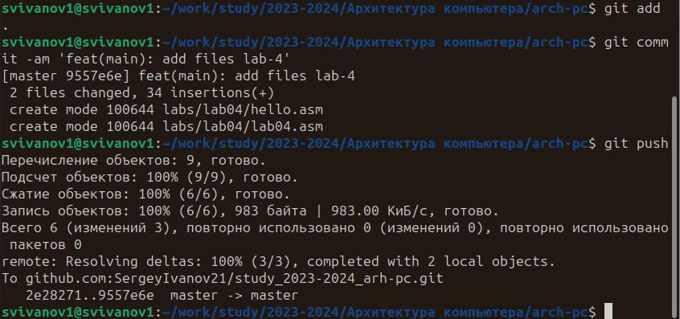

Figure 11: Копируем и загружаем на Github

# 3 Выводы

В ходе выполнения лабораторной работы мы освоили процедуры компиляции и сборки программ, написанных на ассемблере NASM.